2024年2月全国重点城市新房市场监测报告

新房月报|2月新房供需规模季节性回落，库存量“二连”微降

核心结论：
- 成交方面，2月新房成交热度持续降温，单月成交量降至近6年次低。数据显示，2024年2月重点监测的30城新建商品住宅销售面积为555.14万平方米，环比下降42.7%，同比下降64.3%。
- 供应方面，2月新房供应量持续“缩水”，同环比降约6成。数据显示，2024年2月重点监测的15城批准上市面积为205.38万㎡，环比下降62.6%，同比下降59.4%。
- 库存方面，2月库存量持续微落，但仍处于较高位。数据显示，2024年2月监测15个城市的新房库存面积为12410.72万平方米，同环比均小幅下降0.8%。

一、2月新房成交热度持续降温，单月成交量降至近6年次低
根据诸葛数据研究中心监测数据显示，2024年2月重点监测的30城新建商品住宅销售面积为555.14万平方米，环比下降42.7%，同比下降64.3%。今年2月逢春节假期，在供应缩减、交易活动减少等情况下，新房市场成交热度大幅下滑，成交量环比近乎“腰斩”，且从2019年至今来看，本月成交量仅略高于2020年处于疫情爆发初期的2月；同时，由于去年2月市场正处于春节后的快速恢复期，加之疫情积累的需求在疫情放开后强烈释放，成交高基数下导致本月同比降幅也较明显。
总体来看，进入2024年以来，前两月成交规模接连下滑，新房市场目前尚处于低温状态。预计随着房贷利率大幅度下调、重点城市限购松绑、城市房地产融资协调机制落地见效等各大利好政策逐渐发酵以及供应节奏逐步恢复，3月新房成交量或将大幅回升，但由于今年没有了疫情防控解除这样的因素，市场热度大概率不及去年同期，同比或继续维持下降态势。
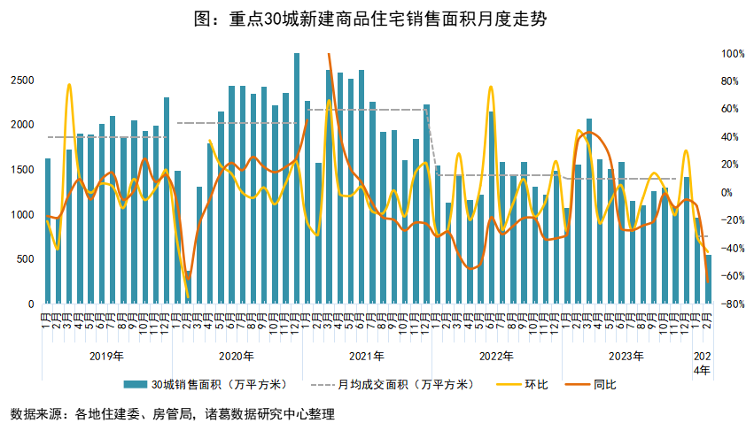
（注：2020年3月重点30城新建商品住宅成交面积环比为254.8%，2021年2月同比为327.29%。）

二、各等级城市成交量同环比全部下跌，一线城市全员降温
2月各等级城市新房成交量同环比全部回落，且一线城市同环比降幅最大。其中，2024年2月一线城市新建商品住宅销售面积为83.02万平方米，环比下降62.8%，同比下降66.5%。目前来看，一线新房市场降温较为明显，上海、广州、深圳3城开年“二连降”，北京本月成交量止升转降，同环比降超60%。节前4个一线城市均对限购政策进行了松绑，为促进购房需求释放提供了新动力，后续成交可期。
2024年2月二线城市销售面积同环比分别下降63.3%、36.4%。具体城市来看，13个二线城市中仅温州新房成交加速发力，呈现“环比大涨、同比转正”态势，或与温州此前推新力度稳增脱不开关系；其余12城同环比均现下滑局面，尤其是青岛、无锡、苏州等这类热点二线城市活跃度下降更为明显。
2024年2月三四线城市销售面积环比下降38.1%，同比下降66.1%。具体城市来看，13个三四线城市中仅唐山、泰州环比上涨外，其余11城均呈现不同幅度的下滑态势。其中，唐山环比涨幅明显主要系上月成交基数低的影响，从绝对量来看，唐山成交规模在重点三四线城市中并不突出。同时，丽水是唯一一个同比上涨的三四线城市，成交存在一定的韧性。
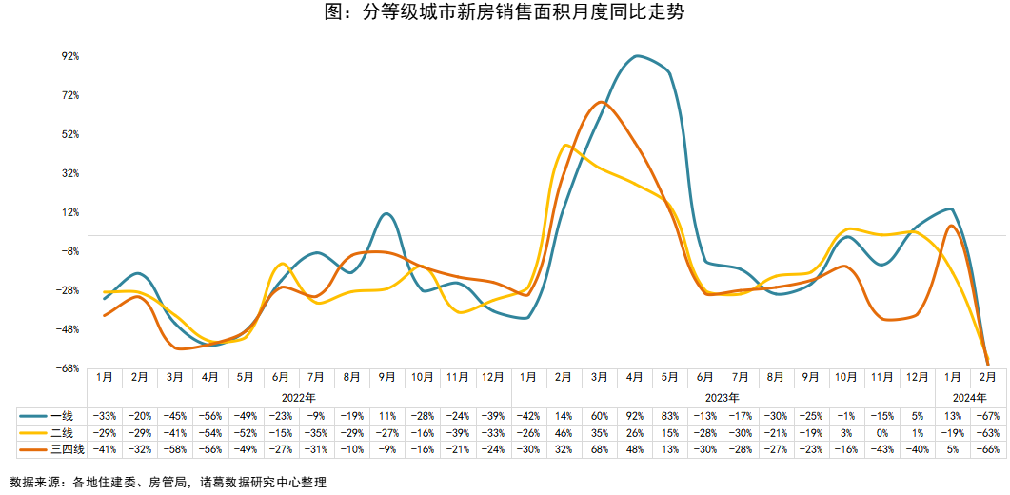
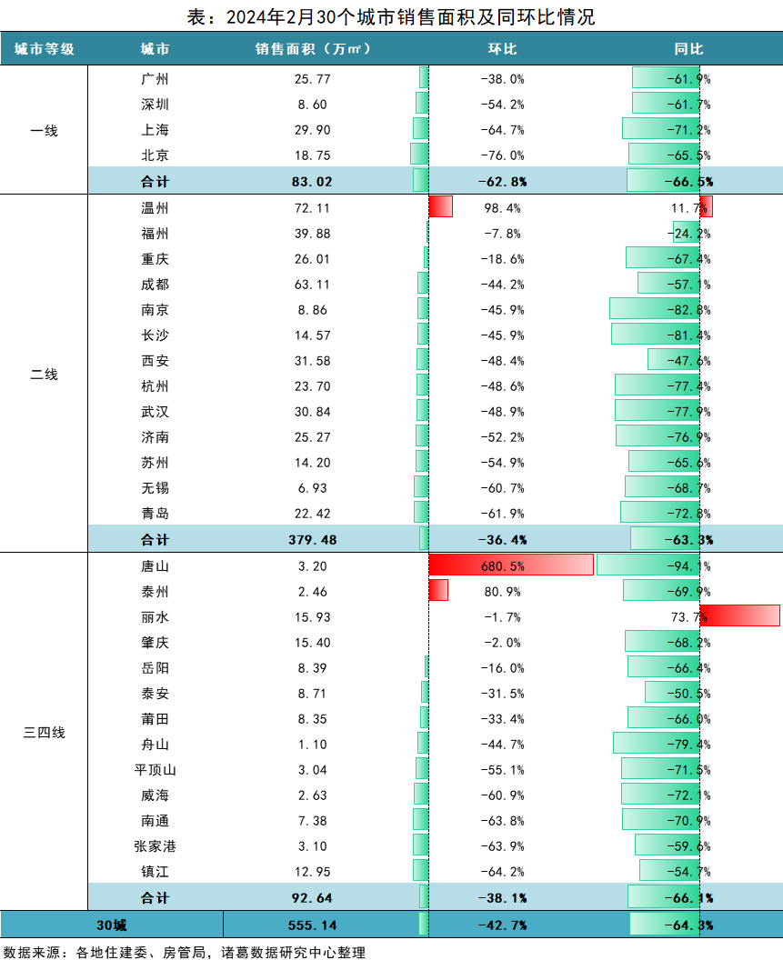

三、2月新房供应量持续“缩水”，同环比降约6成
根据诸葛数据研究中心监测数据显示，2024年2月重点监测的15城批准上市面积为205.38万㎡，环比下降62.6%，同比下降59.4%。受春节假期影响，2月新房供应力度持续减弱，同环比双降，并且从供应量绝对值来看，与成交趋势一致，自2019年以来，本月供应量仅略高于2020年2月，创近6年次低。预计随着春节假期影响褪去，房企推盘节奏逐渐恢复，3月供应规模或将大幅回升。
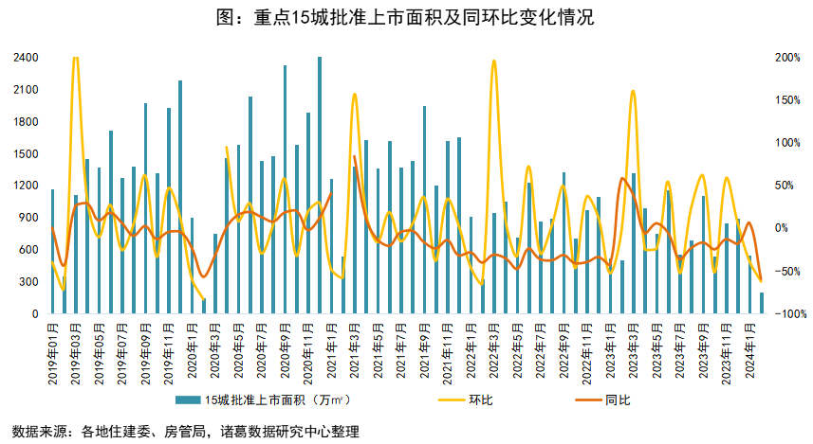
（注：2020年3月重点15城批准上市面积环比为399.6%，2021年2月同比为258.7%。）
分等级城市来看，一二线城市单月供应量环比“二连降”，且一线降势最大。其中，一线城市总体供应量同环比双双降超70%，北上广深4城全跌，并且上海降幅明显大于其他3城，单月供应量同环比降超80%。
11个二线城市中，环比全员“飘绿”，其中南京、温州、合肥、珠海4城环比降幅均超70%；同比方面，仅西安、珠海同比为正，其余9城呈现下降态势，其中、合肥、南京同比跌超9成。
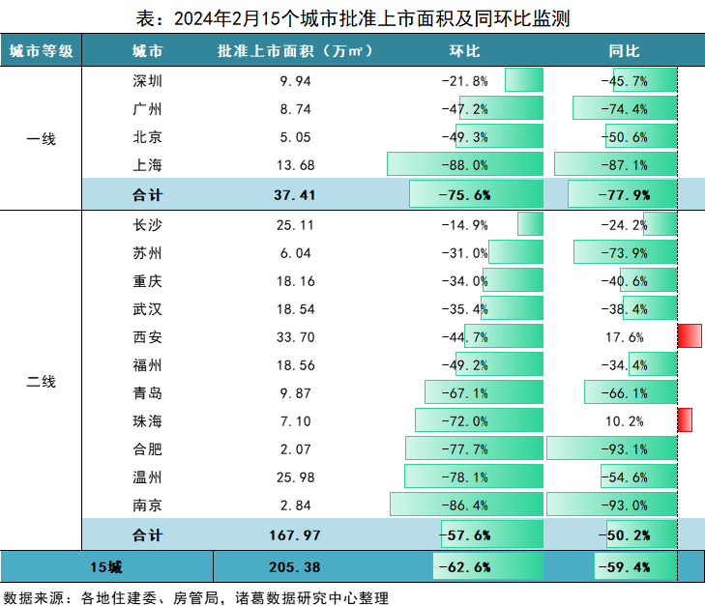

四、2月库存量持续微落，但仍处于较高位
根据诸葛数据研究中心监测数据显示，2024年2月监测15个城市的新房库存面积为12410.72万平方米，同环比均小幅下降0.8%，其中环比已现“二连降”，同比“七连降”。但从绝对量来看，当前库存量仍处于较高水平，库存压力犹存。
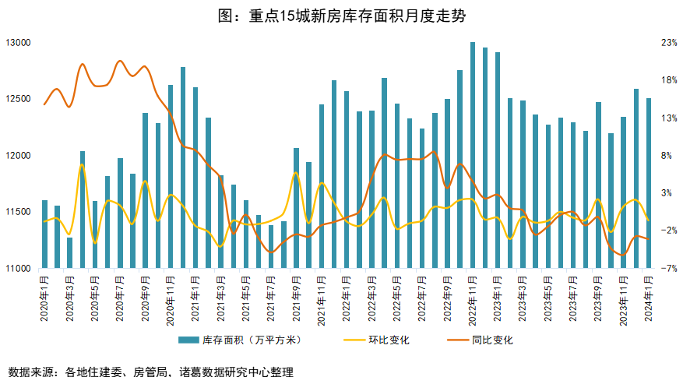
从各城市库存情况来看，一线城市中，深圳环比微升，同比涨势明显，但库存量较低于其他3城；北上广3城库存量小幅下降，环比降幅均在3%以内。
二三线城市中，“跌多涨少”局面延续。其中合肥、长沙、珠海库存量累计走高，同环比双双呈现上涨态势；温州在供应减少、成交发力的情况下，库存量有相对明显的下降趋势，环比降幅2.5%居首，但仍高于去年同期。
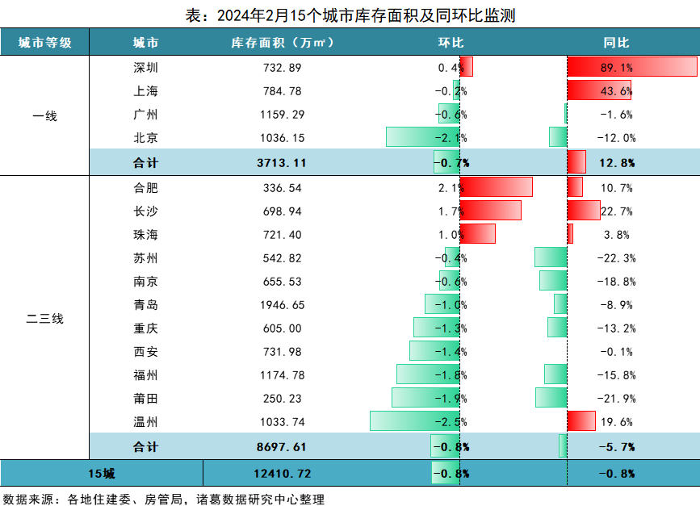
数据及指标说明：

本报告中所有数据来源与诸葛找房数据库及公开官方渠道，如各地的房管局，由于各维度数据覆盖的城市不同，故新房的销售数据共覆盖北京、上海、广州、深圳、南京、苏州、武汉、成都、青岛、温州、济南、重庆、福州、杭州、西安、无锡、长沙、南通、莆田、泰安、舟山、泰州、威海、张家港、唐山、岳阳、镇江、丽水、平顶山、肇庆30个城市；
批准上市数据共覆盖合肥、长沙、苏州、北京、深圳、福州、西安、重庆、珠海、广州、温州、青岛、上海、武汉、南京15个城市；
库存数据共覆盖深圳、合肥、长沙、莆田、广州、上海、温州、珠海、北京、苏州、南京、重庆、青岛、福州、西安15个城市。

各指标的数据统计口径如下：
销售面积：某一段时间内销售面积的总和；
供应面积：某一段时间内拿到预售许可证的项目面积总和；
库存面积：截止到某一时间点未出售的项目面积总和。

诸葛数据研究中心：
诸葛数据研究中心（又称：诸葛数据研究院）是依托于诸葛大数据和AI成立的专业房地产研究机构，自成立以来深受房地产企业、金融机构以及权威媒体的信赖与支持。诸葛数据研究院依托诸葛科技覆盖的八百多个城市的数据资源，建立了信息最全的、最专业房地产数据库，定期发布中国主要城市的价格指数，及时反应房地产市场变化及房产重要报告，研究领域覆盖土地市场、新房、二手房、租房、房企等全业态领域。

法律（免责）声明：
市场有风险，投资需谨慎。在任何情况下，本报告中的信息或所表述的意见并不构成对任何人的投资建议。在任何情况下，本公司不对任何人因使用本报告中的任何内容所引致的任何损失负任何责任。
本报告的版权归本公司所有，未经许可，任何机构和个人不得以任何形式翻版、复制和发布。如引用、刊发，需注明出处为诸葛找房，且不得对本报告进行有悖原意的引用、删节和修改。

